КОСМОС
Тематический словарь
Астроном, астрономический, взлет, взлетать, затмение, звезда, звездочет, звездный, Земля, земной, искусственный, комета, корабль, космический, космодром, космонавт, космос, летать, Луна, лунный, луноход, межпланетный, невесомость, орбита, орбитальный, отражать, отсек, падать, планета, приземляться, ракета, скафандр, созвездие, солнечный, Солнце, спутник, спутниковая связь, станция, телескоп, туманность.
Веселая зарядка для пальчиков
Поочередное соединение большого пальца с мизинцем, безымянным, средним и указательным на ударные слоги.
В темном небе звезды светят,
Космонавт летит в ракете.
День летит и ночь летит
И на землю вниз глядит.
Что лишнее?
Земля, Марс, планета, Юпитер.
Корабль, ракета, станция, звезда.
Исправь ошибки
На небе появился первая звезда.
Искусственная спутник облетел Землю.
В космосе есть необитаемая планеты.
Звездочет наблюдал звезды на телескопе.
Объясни словечко
Луноход, звездочет, космодром.
Какое слово самое длинное?
Земля, луна, отсек, планета.
Комета, созвездие, ракета, Луна.
Невесомость, космос, корабль, Земля.
Скажи наоборот
Взлетать – приземляться.
Ярко –...
Прилететь –...
Далеко –...
Высоко –...
Темно –...
Измени по образцу
Звезда – много звезд.
Спутник –...
Корабль –...
Космонавт –...
Ракета –...
Сосчитай до пяти
Одно созвездие – два созвездия, ...
Один искусственный спутник –...
Один мощный телескоп –...
Одна далекая планета –...
Что не так?
Земля – спутник Луны.
В космос летают на вертолете.
Скафандр – это зимняя одежда.
Измени по образцу
Лететь – улететь – улетели.
Падать –...
Бежать –...
Какое слово отличается от других?
Астроном, астроном, гастроном, астроном.
Орбита, орбита, орбит, орбита.
Спутник, путник, спутник, спутник.
Употреби словосочетание в нужной форме
Кто? – Российский космонавт.
Нет кого?...
Обращаться к кому?...
Видеть кого?...
Гордиться кем?...
Рассказать о ком?...
Собери предложение
Астроном, звездами, за, наблюдает.
Луна, спутник, это, Земли.
Космонавт, открытый, в, вышел, космос.
Объясни словечко
Отгадай, что на нашей планете инопланетяне назвали бы:
- рисоварь (карандаш);
- дилибомчик (колокольчик);
- варюля (кастрюля);
- уколка (иголка);
- зубохват (крокодил).
Подбери парное слово
Самолет – летчик, ракета – ... (космонавт).
Вверх – взлет, вниз – ... (посадка).
Самолет – аэродром, космический корабль – ... (космодром).
Продолжи предложение
В космосе много планет...
В Солнечной системе есть планеты: Земля, Луна,...
Что общего и чем отличаются друг от друга?
Земля и Марс.
Космонавт и летчик.
Космический корабль и самолет.
Запомни цепочку слов
Прочитайте ребенку цепочку слов. Обратите его внимание, что слова связаны по смыслу, из них можно составить рассказ. Попросите вспомнить последовательность слов. При необходимости объясните связь между словами.
Земля, космодром, космонавт, скафандр, ракета, взлет, изучать, открытие.
Отгадай загадки
Он не летчик, не пилот,
Он ведет не самолет,
А огромную ракету,
Дети, кто, скажите, это?
(Космонавт)
В синем небе огонек
Всех внимание привлек.
Он вокруг земли летает,
Нам приветы посылает.
(Ракета)
Доскажи словечко
Ты меня увидишь в небе,
Я хвостата, не хвастлива.
Не планета, не ракета,
А зовут меня... (комета)
Измени по образцу
Солнце – солнечный.
Космос –...
Спутник –...
Земля –...
Звезда –...
Луна –...
Орбита –...
Хитрые вопросы
Чего больше – космических кораблей или кораблей?
Что тяжелее – космонавт в скафандре или скафандр?
Куда лететь дальше – с Земли на Луну или с Луны на Землю?
Назови ласково
Звезда – звездочка.
Солнце –...
Корабль –...
Рис. 133. Найди отличия.
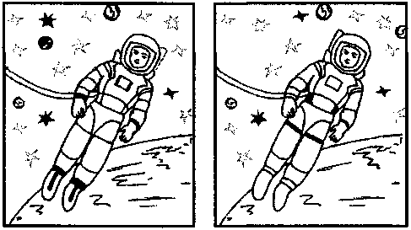
Рис. 134. Выложи фигуру из палочек по образцу, затем закрой образец и выложи по памяти.
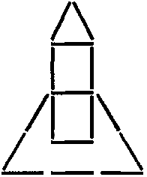
Рис. 135. Найди портрет инопланетянина, которого не хватает на этой картинке. Соедини стрелочкой.
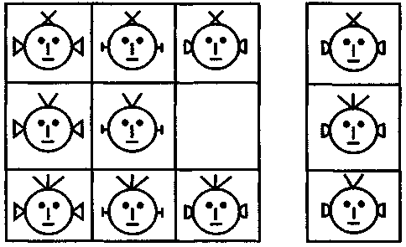
Рис. 136. Повтори рисунок по клеточкам
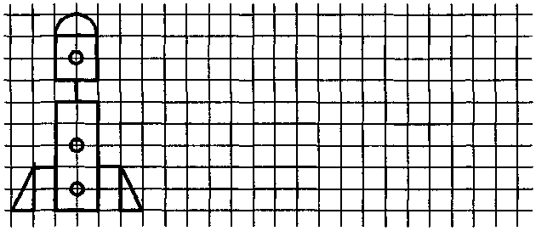
Рис. 137. Отметь звезды на карте, как показано на образце.
